臺北市信義區 永春里

107年第2次里鄰工作會報會議資料



永春里辦公處 製

中華民國107年7月31日

里鄰工作會報開會程序表

一、主席致詞

二、里辦公處工作報告

三、宣導事項

四、討論事項

五、臨時動議

六、上級指導員講評

七、主席結論

八、散會

**臺北市信義區永春里107年度第2次里鄰工作會報會議資料**

**壹、主席致詞（並介紹與會來賓）**

**貳、里辦公處工作報告：**

1. 上半年經費使用明細

臺北市信義區 永春里107上半年度「里鄰建設服務經費」辦理情形公告表

填表日期：107年6月30 日　填表人：里長 彭賴秀琴

　　　　　　　　　　　　　　　　　　　　　　　　　　 里幹事傅靖雅

|  |  |  |  |  |  |  |
| --- | --- | --- | --- | --- | --- | --- |
| 項次 | 案件來源 | 辦理項目及內容 | 使用金額 | 完成日期 | 效益說明 | 備註 |
| 十 | 107年第一次里鄰里里鄰工作會議 | 伴唱機公開演出授權費 | |  | | --- | | $ |   1654元(經) | 107.12.31 | 提昇里民休閒活動品質 | 社團法人中華音樂著作權協會MUST |
| 十二 | 107年第一次里鄰里里鄰工作會議 | 辦理節慶、公益、環保等相關活動  元宵慶祝  活動 | $12000 | 107.2.28 | 提升  里民互動 | 陳惠珠  東榮多媒體 |
| 三 | 107年第一次里鄰里里鄰工作會議 | 守望相工作  守望相助隊裝備  通訊設備手機 | $20500 | 107.3.1 | 提升服務  品質 | 燦坤 |
| 三 | 107年第一次里鄰里里鄰工作會議 | 守望相助工作▇7.其他有關裝備、設施〈滅火器、消耗品等〉之購置、維修。 | $19150 | 107.4.23 | 維護里內  安全 | 名安 |
| 十 | 107年第一次里鄰里里鄰工作會議 | 為民服務設施  之 購 置  、 租 用  及 維 修▇3.為民服務設施之維修。 | $700  $3885 | 107.5.2  107.5.1 | 提升服務品質 | 賀眾  東國 |
| 十二 | 107年第一次里鄰里里鄰工作會議 | 辦理節慶、公益、環保等相關活動▇辦理節慶、公益、環保等相關活動 | $91850 | 107.4.21 | 凝聚里民  情感 |  |
| 十二 | 107年第一次里鄰里里鄰工作會議 | 辦理節慶、公益、環保等相關活動▇辦理節慶、公益、環保等相關活動 | $14000 | 107.5.11 | 凝聚里民  情感 |  |
| 三 | 107年第一次里鄰里里鄰工作會議 | 守望相助工作1.守望相助隊裝備(服裝、哨子、警棍、電擊棒、指揮棒、充電式照明燈、巡邏箱、緊急救護服務鈴、通訊設備等)。 | $41880 | 107.5.26 | 提升服務 |  |
|  |  |  |  |  |  |  |

1. 鄰長自強活動、資源回收補助款已107年5月5-6日於投內湖回收傢俱廠溪頭彬林溪等地點辦理旅遊參訪活動睦鄰互助活動6 /9至高美濕地，結合鄉親、增加和諧，促進里民之間情感交流。
2. **參、宣導事項（請自行參閱）**
3. 民政課
   1. 為確保學童人身安全，本府教育局已配發全市各公立國民小學學童每人防身警報器1個。請各里鄰長、志工、守望相助隊等 ，如聽聞警報聲響，請予學童協助。並請各里利用相關里鄰活動或集會時加強宣導，俾利學童於面臨危機情境時作為防身器材，並尋求救援及維護自身安全。
   2. 里民活動場所係提供里民集會、知能研習及小型健康休閒活動之場所，請里辦公處多加安排知能研習及小型健康休閒活動，俾符固定里民活動場所設立宗旨。
   3. 請各里如要108年租借區民活動場所請於107年下半年召開里鄰工作會報，將並將108年租借區民活動中心納入討論事項並做成決議及紀錄。由於107年1月1日起各里辦公處以里鄰活動名義申請使用區民活動中心，必須經里鄰會報決議通過，符合要件的活動始擁有僅繳水費及電費之優惠。要件如下：
4. 審查里鄰活動項目：須合乎「臺北市各區推行睦鄰互助聯誼活動實施計畫」第4點第5項規範，即活動項目以康樂聯誼、趣味競賽、民俗技藝表演或競賽、園遊會、親子活動、鄉土藝術表演或競賽、體育活動、跳蚤市場等環保資源回收或環境清潔活動、技藝研習活動及其他能增進區民情感，公共利益之正當活動為原則。
5. 里鄰工作會報決議通過：須依「臺北市里鄰長服務要點」第5點第1項規範，召開里鄰工作會報共同研議其他有關里鄰活動事項。
6. 各里辦公處以里鄰活動名義申請使用區民活動中心，以「次分區所在地之區民活動中心」為原則；例外則由里辦公處敘明原委，由區公所核定後，方得使用次分區所在地以外之區民活動中心。
   1. 「臺北市區民活動中心場地收費基準」第三點附表及修正「臺北市區民活動中心設置管理要點」部分條文已公告於各區民活動中心公告欄及本所網站，請協助轉知:
7. 以里鄰活動申請使用之班隊，應檢附經里辦公處蓋印及里長簽章之申請書、切結書等相關資料，未檢附者依一般租借辦理。
8. 另自107年4月1日起，將依臺北市政府107年1月12日發布之修正「臺北市區民活動中心場地收費基準」第三點附表及修正「臺北市區民活動中心設置管理要點」部分條文(已函轉各里辦公處知悉)規定辦理租借，檢附臺北市信義區區民活動中心場地收費基準表1份供參。

|  |  |  |  |  |  |  |  |  |  |  |  |  |  |
| --- | --- | --- | --- | --- | --- | --- | --- | --- | --- | --- | --- | --- | --- |
| 臺北市信義區區民活動中心場地收費基準表 | | | | | | | | | | | | | |
| 107年3月12日修正 | | | | | | | | | | | | | |
| 1. 依據：臺北市政府107年1月12日府民治字第10730082100號令發布之「臺北市區民活動中心場地收費基準」第3   點附表。   1. 生效日期：107年4月1日。 | | | | | | | | | | | | | |
| 序號 | 活動中 心名稱 | 場地類別 | 使用面積 | 場地使用費 | | | | | | 保證金 | 代辦清潔費 | 座落地址 | 聯絡電話 |
| 可容納人數 | 基本費 | | 水電費 | | | |
| 一般 | 長期 | 無冷氣 | | 有冷氣 | |
| 租用 | 租用 | 一般 | 特殊 | 一般 | 特殊 |
| 1 | 西村 | 單一場地 | 約120坪 | 1100 | 770 | 250 | 350 | 1100 | 1200 | 8000 | 4400 | 基隆路1段364巷22號 | 27239777轉811 |
| 約200人 |
| 2 | 興雅 | 興雅A | 約80坪 | 750 | 525 | 150 | 200 | 650 | 700 | 5000 | 3000 | 松隆路36號3樓 |
| 約120人 |
| 興雅B | 約28坪 | 250 | 175 | 100 | 150 | 650 | 700 | 4000 | 2000 |
| 約40人 |
| 3 | 永春 | 單一場地 | 約50坪 | 500 | 350 | 150 | 200 | 650 | 700 | 5000 | 2600 | 松山路294號4樓 |
| 約70人 |
| 4 | 正和 | 單一場地 | 約48坪 | 350 | 245 | 100 | 150 | 650 | 700 | 4000 | 2400 | 仁愛路4段452巷3號 |
| 約65人 |
| 5 | 景勤 | 單一場地 | 約40坪 | 350 | 245 | 100 | 150 | 650 | 700 | 4000 | 2400 | 吳興街156巷6號6樓 |
| 約60人 |
| 6 | 黎忠 | 會議中心 | 約61坪 | 500 | 350 | 150 | 200 | 900 | 1000 | 5000 | 2600 | 和平東路3段391巷16號2樓 |
| 約90人 |
| 研習教室一 | 約17坪 | 250 | 175 | 100 | 150 | 350 | 400 | 4000 | 2000 |
| 約20人 |
| 研習教室二 | 約17坪 | 250 | 175 | 100 | 150 | 350 | 400 | 4000 | 2000 |
| 約20人 |
| 韻律教室 | 約19坪 | 250 | 175 | 100 | 150 | 350 | 400 | 4000 | 2000 |
| 約25人 |
| 藝能教室 | 約16坪 | 250 | 175 | 100 | 150 | 350 | 400 | 4000 | 2000 |
| 約20人 |
| 7 | 三張 | A教室 | 約45坪 | 350 | 245 | 100 | 150 | 650 | 700 | 4000 | 2400 | 莊敬路423巷7弄2號1樓 |
| 約60人 |
| B教室 | 約22坪 | 250 | 175 | 100 | 150 | 350 | 400 | 4000 | 2000 |
| 約30人 |
| 8 | 六合 | 單一場地 | 約39坪 | 350 | 245 | 100 | 150 | 900 | 1000 | 4000 | 2400 | 松仁路240巷19號3樓 |
| 約50人 |
| 9 | 惠安 | 單一場地 | 約24坪 | 250 | 175 | 100 | 150 | 350 | 400 | 4000 | 2000 | 吳興街506巷21號1樓 |
| 約40人 |
| 1. 使用收費單位時段以4小時計算，每天上午8時至12時，下午1時至5時，夜間6時至10時為1單位時段。使用未滿1單位時段者，如使用時數可得確定者，依其實際使用時數比例收費；如使用時數不確定者，則以1單位時段計算。於以上3時段外是否開放及收費，由所轄區公所自行決定，惟若開放使用，應依比例計算收費。 2. 區民活動中心之收費按實際使用面積依上述等級計算。 3. 每週定期定時使用連續達3個月以上者，基本費以長期租用之價金收費。每次申請使用以6個月為限，如使用期間使用情形良好，得繼續申請使用。 4. 水電費收費標準分為一般及特殊兩種，特殊情形係指辦理喜慶宴會活動。但舉辦喜宴活動者，以該場地設有廚房及污水排放設備者為限。 5. 使用冷氣之水電費視其使用空間是否可明確區隔，可明確劃分者，依該隔間冷氣噸數收取，無法明確區隔者，以總噸數收費。每年6月至9月使用區民活動中心者，收取冷氣費，惟若向區公所具結不使用者，則區公所免予收取冷氣，其餘月份，則由申請人自行決定是否使用。 6. 申請人無法如期使用場地時，應於申請使用日前3日以書面或口頭方式告知區公所；並於3個月內提出退費申請，如逾期申請時，則不予退還。 7. 申請人申請使用用途易致場地髒亂者，應於核准後預繳清潔費委託代辦清潔工作 | | | | | | | | | | | | | |

* 1. 「民眾自行車實名自主登錄系統」推廣宣導：

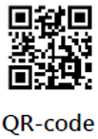為提升民眾實名自主登錄系統(下稱本系統)操作便民性，本府警察局交通警察大隊彙整用戶反映改善意見後，新增【防竊貼碼】輸入欄位使用功能，以解決部分自行車未烙印車身貼碼或車身號碼模糊不清，致無法登錄使用本系統情況。



**民眾自行車實名自主登錄系統** [**https://mybike.tcpd.gov.tw/**](https://mybike.tcpd.gov.tw/)

1. 自行車實名自主登錄系統三大優點：
2. 民眾自主完成個人自行車財產登記列管。
3. 即時顯示自行車拖吊資訊。
4. 車輛失竊、遺失便於警察機關查詢尋獲。
5. 申請步驟：
6. 登錄申請人基本資料(姓名、電話、電子郵件…)
7. 新增自行車基本資料(廠牌、顏色、車種、樣式及車身號碼)
8. 照片上傳(車身全景或購買證明照片)
9. 完成登錄
   1. 臺北市信義區防災士開始招募囉！
10. 因應都市內複合式災害頻傳，本府希冀擴大民間參與，將防救災力量深入社會每個角落，提升民間自救及互救能力，並於各區培訓具專業防救災能力的臺北市防災士，平時協助公部門進行防救災宣導等工作，災時協助公部門及民間溝通聯繫，有利於訊息傳遞及增加防救災效率。
11. 歡迎各位年滿18歲以上，且身強力壯，並願意為社區防災盡一份心力者報名參加，具報名意願可逕洽業務承辦人（許先生及歐小姐；電話：02-27239777轉819或858）報名（須配合參與培訓）。
    1. 「視訊119」APP（可即時報案之手機應用程式）
12. 臺北市消防局利用手機內建GPS定位系統，開發能精確定位報案人位置的「視訊119」APP；消防局更於今年2月份指導陳姓女登山客下載及使用APP，成功正確定位摔落地點，順利救出健走意外墜崖的7旬夫婦！
13. 敬請里鄰長們踴躍安裝及宣導「視訊119」APP，並將相關訊息協助轉知身邊的里民及親朋好友（下載訊息請參閱下列QRcode或逕至Apple store或Google play商店下載）。

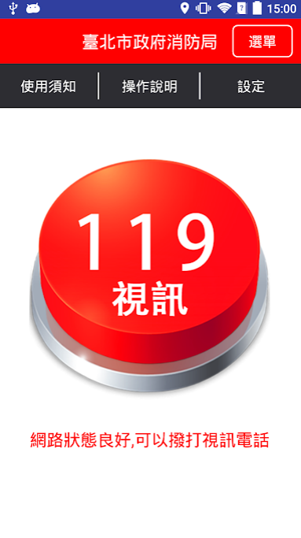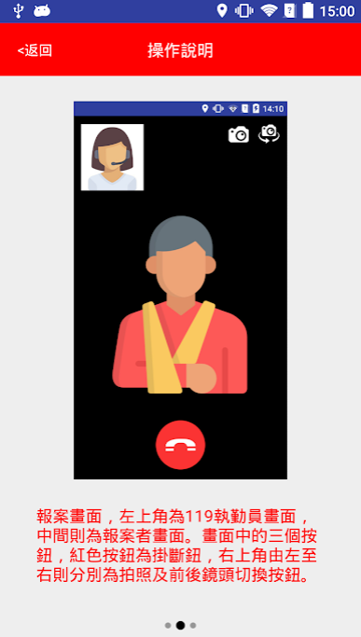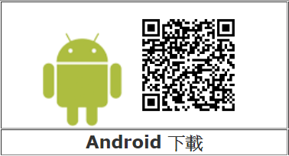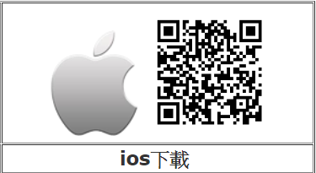åçæ¾å¤§é è¦½

* 1. 因應颱風及梅雨季節將至，恐突發豪大雨致生淹水災情，為落實自主防災工作，建立韌性社區，請各里辦公處及里鄰長加強防災宣導，並落實環境清潔、自主撿拾落葉、保持水溝暢通，遇水溝嚴重堵塞或其他無法自主處理狀況，煩請第一時間快速通報1999及119。
  2. 安裝住宅用火災警報器可及早通報火災、及早逃生，且價格便宜、容易安裝檢測，並可有效維護居家安全，請各里辦理相關里鄰集會及活動時，廣為宣導裝設住宅用火災警報器。5樓以下住宅場所之住戶，可至本市消防局分隊攜帶個人身分證件前往申請（1戶限申請1次）。
  3. 請踴躍參閱或下載**「臺北防災立即go」防災手冊**

1. 為提升市民朋友對災害風險的認知，首先須改善溝通的方式，臺北市政府遂致力改善生硬無趣的宣導文宣，爰首創全國**「臺北防災立即go」漫畫防災手冊**，以手繪漫畫圖像，並搭配淺顯易懂的文字，讓民眾能以準確的方式學習防災知能，讓生硬的防救災知識，轉化為輕鬆易學的防災技能。
2. 敬請里鄰長們踴躍下載**「臺北防災立即go」防災手冊(下載連結：**<https://goo.gl/Euq9Rr>或下列QRcode)，並將相關訊息協助轉知身邊的里民及親朋好友。



* 1. 「推動社會安全網─強化社區支持系統」都市化造成人際網絡的改變、鄰里關係逐漸式微，透過人際關係的連結，讓社會更美好。

簡易助人技巧三部曲：

1. 主動開口問：表達關懷、引導對話，開啟陪伴契機
2. 安靜耐心聽：傾聽、陪伴、發揮同理心給予支持
3. 熱心資源連：提供適切的資源及指引求助管道
   1. 國人前往登革熱流行地區旅遊、探親或經商時，應落實個人防蚊措施，於身體裸露處使用經衛生福利部核可的防蚊藥劑，並儘量穿著淺色長袖衣褲，以防遭病媒蚊叮咬。
   2. 清除病媒孳生源才是預防登革熱最根本的方法，請民眾做好環境整頓，落實巡倒清刷。
   3. 暴露前預防性投藥(PrEP)能有效避免感染愛滋。預防愛滋最重要的仍事做好安全性行為及相關防護措施，如不參加性派對、不共用針具、定期篩檢等，已降低感染風險。
   4. 自殺防治宣導：當人們說『對生活厭倦』、『沒有活下去的意義』時，這些說法常常會被聽的人否決，或甚至告訴他們其他更悲慘的例子。但是這些反應並不會對想自殺的人有所幫助。最重要的是要有效聆聽他們的想法。伸出援手或傾聽本身就能減少自殺者的絕望感。要跨過不信任、絕望和無助的鴻溝，給他們希望，讓他們相信事情會好轉。
   5. 從事水域遊憩活動務必注意安全，隨時提高警覺，如果看見有人溺水時，絕對不可以貿然下水救人，務必先呼「叫」119；大聲呼「叫」尋求協助；利用竹竿；樹枝等延「伸」物；「拋」送球、繩、瓶等漂浮物及利用船、救生圈、浮木等大型浮具「划」過去，依「叫、叫、伸、拋、划」救溺5步，在確保自身安全下進行救援，才是正確的救援方式。
   6. 反毒零死角，安居緝毒全民一起來！溯源斷根，把毒害從社區中全面清除。
4. 107年1月23日行政院賴清德院長啟動「安居緝毒方案」
5. 行政院賴清德院長於107年1月23日親自邀集檢察、警察、調查、海巡、憲兵、關務6大緝毒系統，在行政院召開會議討論後，提出「安居緝毒方案」。
6. 再責由臺灣高等法院檢察署規劃「安居緝毒執行計畫」，交由各查緝系統開始盤點隱(藏)匿在全國各大樓、社區中的販毒網，要求精緻蒐證，自107年1月29日起，開始分兩大方向在全國同步強力掃蕩。
7. 全面防制毒品擴散
8. 國內：全面查緝、斷根溯源。
9. 邊境：強化毒品、走私、轉運第一道防線。
10. 境外：國際合作、情資交流、阻絕於境外。
11. 新世代反毒策略－反毒零死角
12. 毒品人口大普查：策略正確擬定、毒情及時掌握、全國毒品資料庫建立。
13. 全面大掃毒：強化工作效能符合民情、區域聯防、溯源斷根、社區型毒販打擊、溯源斷根行動。
14. 友善通報網：防止死角、校園毒品、軍中毒品、偏鄉毒品。
15. 安居查緝分工
16. 安居社區大掃蕩：

* 檢察、警察、憲兵、調查系統負責。
* 重點在查緝社區毒瘤，清除販毒網，給民眾更佳的居住安寧度。

1. 安居邊境緝毒掃蕩

* 檢察、警察、海巡、調查、關務系統負責。
* 重點是將毒品防堵於境外，不讓毒品流入國內社區。

1. 執行成果：

提高羈押率，隔離毒品淨化社區，成果回饋社區居民。

1. 社會課
   1. 臺北市政府「臺北五心銀向幸福」老人福利政策:

臺北銀髮，樂活不老！各區活動據點提供學習、共餐等多元服務；65歲以上可免費施打肺鏈疫苗；行動不便者享居家醫療照顧；還有修屋補8萬、持敬老卡暢玩台北等貼心好康，詳情請洽1999查詢！[http:/elders.gov.taipei/](http://elders.gov.taipei/)

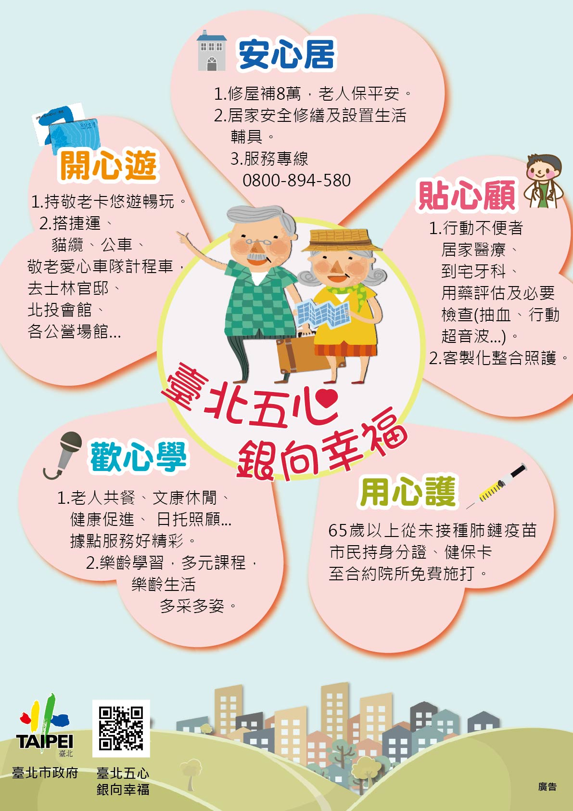

* 1. 臺北市敬老悠遊卡自107年4月1日點數計算及擴大範圍內容：

1. 點數計算由1點4元改為1點1元，額度仍為每月480點(元)。
2. 使用範圍擴大至YouBike及觀光巴士：
3. YouBike補助方式為前30分鐘扣除5點，30分鐘後每30分鐘扣10點，4小時至8小時每30分鐘扣20點。(1、同YouBike計費方式，差異為可用每月補助點數扣點折抵租車費用。2、於新北市租借不適用，須扣自行儲值金額，享有新北市前30分鐘免費優惠)。
4. 有關觀光巴士敬老悠遊卡點數扣點如下：

* 敬老單次票75元，扣16點，實付59元。
* 敬老4小時票150元，扣32點，實付118元。
* 敬老日間票250元，扣32點，實付218元。
* 敬老單日票300元，扣32點，實付268元。
* 敬老兩日票600元，扣32點，實付568元。

|  |  |  |
| --- | --- | --- |
| 交通工具 | 公車 | 每段次搭乘扣8點。 |
| 臺北捷運 | 每次搭乘單程票價4折後，依里程遠近扣8~26點。  例：原價20元，折扣後8元，扣8點。  原價65元，折扣後26元，扣26點。以此類推。 |
| 貓纜 | 每次搭乘扣50點。 |
| 敬老愛心計程車 | 每次搭乘車資100元以下扣16點，超過100元扣32點，其餘車資由卡片自行儲值金支付。  使用本服務需卡片自行儲值金足夠支付該趟車資，並先撥打臺北市敬老愛心車隊智慧型叫車轉接系統免付費專線0800-055850或手機直撥55850，以確保該車輛可使用本服務。 |
| YouBike | 於臺北市境內租借YouBike前30分鐘扣除5點，30分鐘後每30分鐘扣10點，4小時後至8小時每30分鐘扣20點。  (1、同YouBike計費方式，差異為可用每月補助點數扣點折抵租車費用。2、於新北市租借不適用，須扣自行儲值金額，享有新北市前30分鐘免費優惠) 。 |
| 觀光巴士 | (一) 敬老單次票75元，扣16點，實付59元。  (二) 敬老4小時票150元，扣32點，實付118元。  (三) 敬老日間票250元，扣32點，實付218元。  (四) 敬老單日票300元，扣32點，實付268元。  (五) 敬老兩日票600元，扣32點，實付568元。 |
| 場館 | 免費入館 | 1. 動物園、兒童新樂園：可刷敬老卡免費入場。 2. 台北二二八紀念館、臺北市立美術館、臺北市立天文館、台北故事館、李國鼎故居、臺北自來水園區、林語堂故居、芝山文化生態綠園、台北當代藝術館、草山行館等出示敬老卡或65歲以上身分證明免費入場。 |
| 扣點入館 | 1. 士林官邸：每次入館扣50點。 2. 北投會館健身房：每次使用扣30點。 3. 山豬窟游泳池、葫蘆洲運動公園游泳池、博嘉運動公園游泳池、洲美運動公園游泳池每次使用扣55點。 4. 民生社區健身房或桌球室每次使用扣7點。 |

備註：

* + 1. 上述範圍YouBike及觀光巴士於107年4月1日起適用。
    2. 點數足夠優先扣點，點數用罄或點數不足時，將扣除卡片自行儲值金。
    3. 桃園捷運持敬老卡享半價優待，高雄捷運持敬老卡享85折後半價優待。
    4. 如有其他疑問，請洽臺北市各區公所社會課或臺北市民當家熱線1999(外縣市02-27208889)分機6966~8，或逕上臺北市政府社會局網站(http://www.dose.gov.taipei)查詢。
  1. 臺北市65歲以上年長者持愛心悠遊卡比照敬老卡免費點數擴大使用範圍：

1. 自106年11月25日起，65歲以上年長者(及55歲以上原住民)持愛心悠遊卡至捷運站服務台、查詢機及本市12區區公所展期機辦理加註，可比照敬老卡擴大使用範圍。
2. 如符合資格，但愛心卡無法完成註記，持卡人須至區公所辦理台北卡歸戶手續，完成後再到展期機辦理加註。
   1. 臺北市優惠6歲以上未滿12歲兒童搭乘臺北捷運措施:
3. 本市於107年1月實施「本市優惠6歲以上未滿12歲兒童搭乘捷運優惠措施」之政策，憑卡搭乘臺北捷運每趟車資可享單程票價之6折優惠，其車資由票卡自行儲值金額扣除。
4. 其認證方式係以數位學生證為主，無數位學生證且設籍於本市者向區公所申請辦理「兒童優惠卡」。
   1. 馬上關懷急難救助宣導：
5. 里內居民有急難且生活陷困(需審查家戶財產及所得)欲申請馬上關懷急難救助，請協助宣導；急難事由以最近三個月內發生者，並同一事由以申請1次為限。
6. 向居住地所在之區公所提出。
7. 急難事由說明：
   * + 1. 死亡:主要負擔家計者戶內人口死亡，無力負擔喪葬費用，未領取相關社會保險給付或已申請但尚未領取。
       2. 失蹤：警察機關發給失蹤證明之失蹤發生日3個月內。
       3. 罹患重傷病：需1個月以上治療且無法工作/重大傷病卡。
       4. 失業：非自願性失業或為照顧1個月以上治療之親屬致無法工作之臨時性失業。
       5. 其他原因無法工作：失業民眾最近1個月內有求職登記但尚未就業。
       6. 其他變故：遭遇天災、財務或生財工具毀損、離婚、遭扶養人遺棄，無法獲得任何補助、救助等。
   1. 家暴、老人保護、兒少保護及高風險家庭宣導：

里幹事知悉里內有家暴、老人保護、兒少保護及高風險家庭案件。

1. 線上通報：請至「關懷e起來」(網址https://ecare.mohw.gov.tw)進行線上通報，家內有未成年子女目睹家庭暴力請於通報表註記。
2. 電話通報：臺北市家庭暴力暨性侵害防治中心(2361-5295分機226、傳真2361-5290)、臺北市政府局社工科(2720-6528)。
3. 若為緊急案件或有公共危險之虞等立即性危險，請直接撥打110報案，由警政機關勤務指揮中心啟動緊急救援機制，以掌握救援的時效性。
4. 涉有自殺防治案件，請併通報本市自殺防治中心(1999轉8858)。
   1. 鄰長身分加保(健保)須知:

為保障鄰長的健保權益，有關鄰長加保注意事項說明如下；

1. 被保險人(鄰長)如有在公司行號或工、農、漁會投保者，則不得依鄰長身分加保。(除非鄰長是以眷屬身分依附加保，則可以選擇是否要轉出以鄰長身分加保）。
2. 投保鄰長保費107年1月1日起調整為511元。投保第六類地區人口每人每月保費749元(眷屬亦同)。
3. 如投保公民營事業機構受雇者，按投保薪資核算保費。
4. 可透過里辦公處代辦加保，需提供：

本人(眷屬)身分證影本(或戶口名簿影本)。

原投保單位健保轉出表。如有年滿20歲眷屬依附加保則需提供在學學生證。（洽詢電話：02-27239777轉676 社會課 徐小姐）。

* 1. 老人健保補助

1. 補助對象如下：

65-69歲之中低收入老人、其他符合下列各目規定之老人：

1. 年滿70歲之老人、年滿55歲之原住民或中華民國104年12月31日(含)前年滿65歲之老人，且設籍並實際居住本市滿1年者(最近1年內居住國內之時間合計滿183天)。
2. 經稅捐稽徵機關核定之最近一年綜合所得總額合計未達申報標準或綜合所得稅稅率未達百分之二十者。申報老人為受扶養人之納稅義務人有上開情事者，亦同。
3. 未獲政府機關健保自付額之全額補助者。
4. 補助額度：每人每月至多補助749元(中央健康保險署第六類保險對象自付額)，低於749元者核實補助。
5. 申請恢復補助作業：因核定稅率或居住國內之時間不符補助資格，經社會局停止補助之受補助人，於符合補助資格後，得檢具相關證明文件向社會局申請恢復補助。申請恢復補助經審核通過後，自申請當月起恢復補助。
6. 相關資料上社會局網站查詢，或以電話直撥市民當家熱線 1999(外縣市02-27208889)轉6966~6968，供民眾詢問。
   1. 健保積欠保費無力繳款辦理
7. 中央健保署推動愛心專戶，針對非低收入戶、中低收入戶及其他領有政府救助市民，健保費無力負擔民眾，提供協助繳納健保費，請多多利用。
8. 申請表格請洽社會課(如附件1)。
   1. 健保署於區公所推動「快捷代辦健保卡」模式將於107年6月15日停辦，改由「地區團保系統」網路受理申辦配套措施，請本所配合重要業務推動事宜如下：
9. 健保署專案提供網路攝影機1台，並設置於社會課9號櫃台，俾臨櫃民眾申請健保卡時，提供免費拍照服務。
10. 「健保卡有相片，就醫好方便」宣導單張(如附件2)。
    1. 國民年金保險提供哪些給付保障？要有怎樣的資格才可以請領？有沒有規定要參加國民年金保險幾年以上才能請領？:

國民年金保險主要提供「老年年金給付」、「生育給付」、「身心障礙年金給付」、「遺屬年金給付」及「喪葬給付」五大給付保障，符合給付請領條件的人，不管參加國保有多久，都可以依規定請領給付。

各項給付請領條件如下：

1. 老年年金給付：曾經參加國民年金保險並依規定繳納保險費、累計保險年資的人，年滿65歲時都可以按月請領老年年金給付，並且領一輩子。
2. 生育給付(100年7月1日施行)：在參加國民年金保險期間分娩或早產的女性被保險人，可以請領生育給付。
3. 身心障礙年金給付：在參加國民年金保險期間發生重度以上身心障礙事故且領有身心障礙手冊或證明，並經評估無工作能力的被保險人，可以請領身心障礙年金給付。
4. 遺屬年金給付：被保險人有下列情形之一，且遺有符合請領資格的「當序遺屬」(指最前面順位的遺屬)時，可以請領遺屬年金：
5. 參加國民年金保險期間死亡。
6. 領取身心障礙年金或老年年金給付期間死亡。
7. 年滿65歲未及請領老年年金給付前死亡。
8. 喪葬給付：被保險人在參加國民年金保險期間（65歲前）死亡，負責支出殯葬費的人可以請領喪葬給付。
9. 經建課：

防汛期間民眾如有砂包領取需求，請執身分證明文件直接洽本行政中心1F駐衛警櫃檯辦理領取，並領取「砂包正確使用方式及保存方法」宣導單。

1. 兵役課
   1. 107年將不辦理常備兵役儘早入營申請，**役男徵集順序**依徵兵規則第5條規定：依未徵役男**出生年次、抽籤日期及籤號**依序徵集。
   2. **107年度役男短期出境線上申請作業**

尚未履行兵役義務役男出境管理作業要點第10點：

* + 1. 依役男出境處理辦法第四條第一項第七款規定申請出境役男於網路系統申請出境經核准後，依下列規定辦理：

1. 作業事項：於網路系統申請出境者，得以電腦核准資料查驗，或以核發出境核准文件查驗，免蓋出國核准章。
2. 出境有效日期：一個月，期限內可多次出境。
3. 出境期限：最長不得逾四個月。
   * 1. 前項役男出境，應於出境前三十日內提出申請。

* 說明如下圖所示：

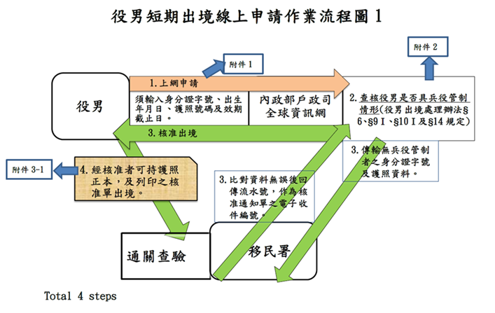

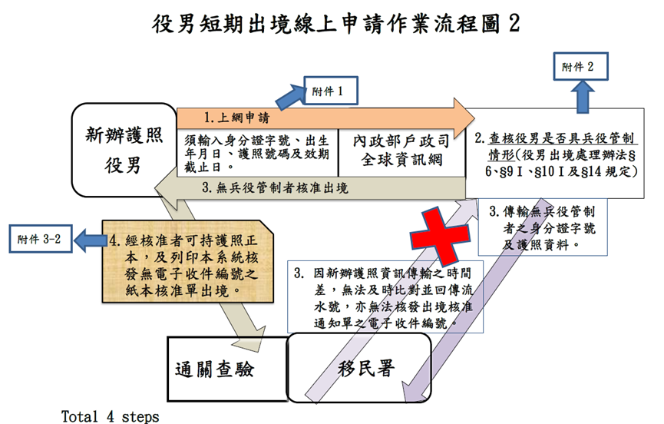

1. 人文課
2. 信義公民會館訂於107年7月至12月，舉辦「南村小英雄 防災眷村親子夏令營」、「相聲大師座談」、「相聲創作講堂」、「眷村私房菜」、「四四兵工廠暨四四南村遷臺70周年同樂會」等活動，歡迎加入本所FB「漫遊信義」粉絲頁了解活動詳情。
3. 新移民107年下半年課程如下，歡迎新移民朋友踴躍參加：

|  |  |  |  |
| --- | --- | --- | --- |
| 課程 | 日期 | 時段 | 地點 |
| 新移民美聲研習班第2期 | 6月19日至7月24日 | 下午1時30分至3時30分 | 信義區行政中心10樓 |
| 新移民美聲研習班第3期 | 8月7日至9月11日 | 下午1時30分至3時30分 | 南港新移民會館 |
| 新移民手作研習班下午班 | 7月4日至8月8日 | 下午1時30分至4時30分 | 南港新移民會館 |
| 新移民手作研習班上午班 | 8月15日至9月26日 | 上午9時至12時 | 南港新移民會館 |

1. 有關新移民課程、活動、權益、福利…等相關資訊，可至「臺北市新移民專區」網站(網址:<https://nit.taipei/Default.aspx>)或內政部移民署「新住民培力發展資訊網」(網址:https://ifi.immigration.gov.tw/mp.asp?mp=ifi_zh)查詢。
2. 本區民俗委員會106學年度第2學期「身心障礙暨清寒獎助學金」訂於107年10月1日至10月31日受理申請，實施辦法及申請書屆時將刊登於本所網站「最新消息」。
3. 依據「內政部人口政策宣導實施計畫」本年度宣導議題為「兒女都是手中寶，育兒服役不煩惱」、「社宅都更齊努力，成家育兒好容易」、「攜手厝邊新住民，放眼國際拼經濟」，惠請協助宣導及響應。
4. 臺北市政府為鼓勵生育，自100年起結合市府各局處資源推出「助妳好孕」專案，包含發放每胎2萬元的生育獎勵金、5歲以下兒童每月2,500元育兒津貼，加上各式配套等，希望降低臺北市年輕夫妻的養育負擔。更提出「助你好孕升級版」方案，除原有生育獎勵金、育兒津貼之外，更特別針對托育幼教環境強化公共支持，幫助市民安心生輕鬆養(網址：<https://born.taipei/Content_List.aspx?n=3A7E13BD8A9C345F&ccms_cs=1>)，歡迎點閱。
5. 調解會
6. 民眾遇有民事及刑事告訴乃論糾紛，歡迎至本區調解委員會聲請調解，調解成立經法院核定後與法院判決具有同一效力，對雙方當事人而言既省事又省錢，請多加利用。
7. 本區調解委員會亦辦理法律諮詢服務，聘請義務律師輪流於週一至週五上午9：30~11：30現場免費法律問題之諮詢解答（不含訴狀撰寫）（請於上午11：00前現場登記）。本區調解委員會服務電話：27239777轉610蕭秘書或611鍾小姐。

**肆、討論事項**：

1. 提案人：永春里辦公處

案由：108年1月1日起以里鄰活動名義申請使用區民活動中心方可適用得僅繳水費及電費(含冷氣)之優惠。

說 明：依據台北市政府民政局106年1月26日北市治字第10630615100號函辦理，里鄰活動項目：須合乎「臺北市各區推行睦鄰互助聯誼活動實施計畫」第4點第5項規範，即活動

民俗技藝表演或競賽、園遊會、親子活動、鄉土藝術表演或競賽、

體育活動、跳蚤市場等環保資源回收或環境清潔活動、技藝研習

活動及其他能增進區民情感，公共利益之正當活動為原則。請討論。

**伍、臨時動議：**

**陸、上級指導員講評：**

**柒、主席結論：**

**捌、散會**